Периодическое печатное средство массовой информации для опубликования муниципальных правовых актов органов и должностных лиц местного самоуправления Имбежского сельсовета | 04 апреля  2025 года № 6 (195)
Имбежский вестник

ИМБЕЖСКИЙ СЕЛЬСКИЙ СОВЕТ ДЕПУТАТОВ
Партизанского района Красноярского края
Р Е Ш Е Н И Е
04.04.2025 п. Запасной Имбеж № 50-262-р

Об утверждении Порядка регистрации и рассмотрения уведомления лиц, замещающих муниципальные должности в Имбежском сельсовете, о возникновении личной заинтересованности при исполнении должностных обязанностей, которая приводит или может привести к конфликту интересов

В соответствии с Законом Красноярского края от 07.07.2009 № 8-3610 «О противодействии коррупции в Красноярском крае», руководствуясь Уставом муниципального образования Имбежский сельсовет, Имбежский сельский Совет депутатов РЕШИЛ:
1. Утвердить Порядок регистрации и рассмотрения уведомления лиц, замещающих муниципальные должности в Имбежском сельсовете, о возникновении личной заинтересованности при исполнении должностных обязанностей, которая приводит или может привести к конфликту интересов согласно Приложению.
2. Контроль за исполнением настоящего решения возложить на председателя постоянной комиссии по социальной политике, законности и правопорядку А.К. Шрейдер.
3. Решение вступает в силу в день, следующий за днем его официального опубликования в периодическом печатном средстве массовой информации для опубликования муниципальных правовых актов органов и должностных лиц местного самоуправления Имбежского сельсовета «Имбежский вестник» и подлежит размещению на официальном сайте Имбежского сельсовета в информационно - телекоммуникационной сети Интернет.

Председатель Имбежского
сельского Совета депутатов О.В. Юносова
Глава Имбежского сельсовета Д.В. Потапов
С приложением к решению можно ознакомится в администрации Имбежского сельсовета

ИМБЕЖСКИЙ СЕЛЬСКИЙ СОВЕТ ДЕПУТАТОВ
Партизанского района Красноярского края
Р Е Ш Е Н И Е
04.04.2025 п. Запасной Имбеж № 50-261-р

О внесении изменений и дополнений в решение Имбежского сельского Совета депутатов от 25.02.2020 № 43-187-р «Об утверждении Правил благоустройства территории Имбежского сельсовета»

В целях приведения Правил благоустройства территории Имбежского сельсовета в соответствии с законодательством РФ, Градостроительным кодексом Российской Федерации, Федеральным законом от 06.10.2003 № 131-ФЗ «Об общих принципах организации местного самоуправления в Российской Федерации», руководствуясь Уставом Имбежского сельсовета, Имбежский сельский Совет депутатов РЕШИЛ:
1. Внести в Решение от 25.02.2020 № 43-187-р «Об утверждении Правил благоустройства территории Имбежского сельсовета» следующие изменения и дополнения:
1.1. подпункт 4.10.15 пункта 4.10 статьи 4 Правил изложить в новой редакции:
«4.10.15. Захламлять придомовые, дворовые и прилегающие территории общего пользования металлическим ломом, строительным, бытовым мусором и другими материалами.»
1.2. пункт 4.10 статьи 4 дополнить подпунктом 4.10.18 следующего содержания:
«4.10.18. Складировать грунт, различные удобрения, дрова, уголь и прочее на улицах, дорогах, тротуарах, газонах, набережных, прилегающих к домам территориях общего пользования и в других, не отведенных для этих целей местах.
Не допускается хранение дров, горбыля на прилегающих к домам территориях общего пользования более 7 дней.»
2. Контроль за исполнением настоящего решения возложить на председателя постоянной комиссии по социальной политике, законности и правопорядку А.К. Шрейдер.
3. Настоящее решение вступает в силу в день, следующий за днем его официального опубликования в периодическом печатном средстве массовой информации для опубликования муниципальных правовых актов органов и должностных лиц местного самоуправления «Имбежский вестник» и подлежит размещению на официальном сайте Имбежского сельсовета в информационно - телекоммуникационной сети Интернет.

Председатель Имбежского
сельского Совета депутатов О.В. Юносова
Глава Имбежского сельсовета Д.В. Потапов

П О С Т А Н О В Л Е Н И Е
ГЛАВЫ ИМБЕЖСКОГО СЕЛЬСОВЕТА
ПАРТИЗАНСКОГО РАЙОНА
КРАСНОЯРСКОГО КРАЯ
27.03.2025 г. п. Запасной Имбеж № 14-п

Об утверждении Порядка разработки и утверждения административных регламентов предоставления муниципальных услуг

В соответствии с частью 15 статьи 13 Федерального закона от 27.07.2010 № 210-ФЗ «Об организации предоставления государственных и муниципальных услуг», Федерального закона от 26.12.2024 N 494-ФЗ "О внесении изменений в отдельные законодательные акты Российской Федерации", Федеральным законом от 08.07.2024 N 172-ФЗ "О внесении изменений в статьи 2 и 5 Федерального закона "Об организации предоставления государственных и муниципальных услуг" в целях обеспечения открытости и общедоступности информации о предоставлении муниципальных услуг физическим и (или) юридическим лицам, Постановлением Правительства РФ от 20.07.2021 г. № 1228 «Об утверждении Правил разработки и утверждения административных регламентов предоставления государственных услуг, о внесении изменений в некоторые акты Правительства Российской Федерации и признании утратившими силу некоторых актов и отдельных положений актов Правительства Российской Федерации», руководствуясь ст.14 Устава Имбежского сельсовета ПОСТАНОВЛЯЮ:
- Утвердить Порядок разработки и утверждения административных регламентов предоставления муниципальных услуг, согласно приложению.
- С момента вступления настоящего постановления в законную силу считать утратившими силу постановления главы Имбежского сельсовета от 18.10.2010 г. № 89-п «Об утверждении Порядка разработки и утверждения административных регламентов исполнения муниципальных функций (предоставления муниципальных услуг)», от 17.06.2021 г. №30-п «О внесении изменений в постановление главы Имбежского сельсовета от 18.10.2010 г. № 89-п «Об утверждении Порядка разработки и утверждения административных регламентов исполнения муниципальных функций (предоставления муниципальных услуг)»
- Контроль за исполнением настоящего постановления оставляю за собой.
- Настоящее постановление вступает в силу со дня, следующего за днем его официального опубликования в периодическом печатном средстве массовой информации для опубликования муниципальных правовых актов органов и должностных лиц местного самоуправления сельсовета «Имбежский вестник» и подлежит размещению на официальном сайте администрации Имбежского сельсовета https://imbezhskij-r04.gosweb.gosuslugi.ru

Глава Имбежского сельсовета Д.В. Потапов
С приложением к постановлению можно ознакомится в администрации Имбежского сельсовета

П О С Т А Н О В Л Е Н И Е
ГЛАВЫ ИМБЕЖСКОГО СЕЛЬСОВЕТА
ПАРТИЗАНСКОГО РАЙОНА
КРАСНОЯРСКОГО КРАЯ
01.04.2025 г. п. Запасной Имбеж № 15-п

О подготовке жилищно – коммунального
хозяйства Имбежского сельсовета
к работе в зимних условиях 2024-2025 года

Для подготовки объектов жилищно-коммунального хозяйства, Имбежского сельсовета, к работе в зимний период 2025-2026 годов, ст. ст. 14, 17 Устава Имбежского сельсовета ПОСТАНОВЛЯЮ:
1. Утвердить состав оперативной комиссии Имбежского сельсовета на 2025-2026 годы, для осуществления оперативного контроля над ходом подготовки бюджетных учреждений к отопительному периоду (приложение № 1).
2. Положение «Об оперативной комиссии Имбежского сельсовета по контролю над работой по подготовке и проведению отопительного периода 2025-2026 годов» (приложение № 2)
3. Утвердить планы - графики мероприятий по подготовке, жилищно–коммунального хозяйства Имбежского сельсовета, жилищного фонда, к работе в зимних условиях на 2025-2026 годов (приложение № 3).
4. Назначить ответственным за подготовку к отопительному периоду 2025-2026 гг. ведущего специалиста Кудрявцева А.В.
4. Постановление вступает в силу со дня его официального опубликования в периодическом печатном средстве массовой информации «Имбежский вестник».
5. Контроль за исполнением данного постановления оставляю за собой.

Глава Имбежского сельсовета Д.В. Потапов
С приложением к постановлению можно ознакомится в администрации Имбежского сельсовета

П О С Т А Н О В Л Е Н И Е
ГЛАВЫ ИМБЕЖСКОГО СЕЛЬСОВЕТА
ПАРТИЗАНСКОГО РАЙОНА
КРАСНОЯРСКОГО КРАЯ
01.04.2025 г. п. Запасной Имбеж № 16-п

Об отмене отдельных постановлений
главы Имбежского сельсовета

В соответствии со статьями 39, 49, 50 Уголовного кодекса Российской Федерации, статьями 14, 14.1 Федерального закона от 06.10.2003 №131-ФЗ «Об общих принципах организации местного самоуправления в Российской Федерации», статьями 14, 17 Устава Имбежского сельсовета, ПОСТАНОВЛЯЮ:
1. Признать утратившими силу постановления главы Имбежского сельсовета: от 18.10.2010 г. № 89-п «Об утверждении Порядка разработки и утверждения административных регламентов исполнения муниципальных функций (предоставления муниципальных услуг)», от 17.06.2021 г. №30-п «О внесении изменений в постановление главы Имбежского сельсовета от 18.10.2010 г. № 89-п «Об утверждении Порядка разработки и утверждения административных регламентов исполнения муниципальных функций (предоставления муниципальных услуг)».
2. Контроль за исполнением данного постановления оставляю за собой.
3. Настоящее постановление вступает в силу со дня его официального опубликования в периодическом печатном средстве массовой информации «Имбежский вестник» Имбежского сельсовета.

Глава Имбежского сельсовета Д.В. Потапов

ПОЗДРАВЛЯЕМ!
Администрация Имбежского сельсовета,
совет депутатов, совет ветеранов
от всей души поздравляет юбиляров,
встретивших свой день рождения
в марте 2025 года.
60 лет
Потапова Татьяна Арнольдовна 11.03.1965
Степанов Иван Николаевич 25.03.1965
Пелеева Светлана Иосифовна 27.03.1965
Каминский Юрий Владимирович 31.03.1965
65 лет
Петрова Римма Ивановна 04.03.1960
Иванова Галина Афанасьевна 09.03.1960
Поэтова Наталья Николаевна 11.03.1960
70 лет
Конищев Владимир Иванович 28.03.1955
Поздравляем с юбилеем,
Желаем мира и любви,
Чтоб легко без промедлений
Исполнялись все мечты!

Во исполнение поручения прокуратуры края информирую, что 08 апреля 2025 в аппарате прокуратуры Красноярского края в преддверии Международного дня здоровья планируется проведение тематического приема граждан.
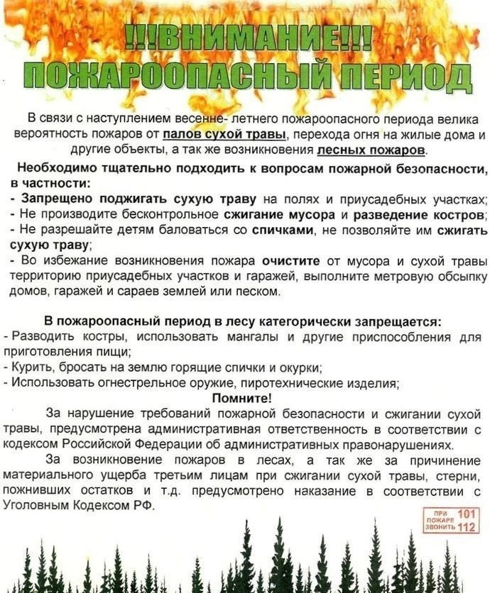
Записаться на прием, уточнить вопросы организации приема можно в прокуратуре Партизанского района по адресу: Красноярский край, с. Партизанское, ул. Гагарина, д.29, по телефону 8-39140-21-3-90 с 09:00 часов до 18:00 часов.
Кроме того, тематический прием в преддверии Международного дня здоровья будет проведен 08 апреля в прокуратуре Партизанского района по адресу: с. Партизанское, ул. Гагарина, д.29.
Для наиболее полного и эффективного разрешения вопросов, требующих проверки, гражданам целесообразно иметь на руках заявление с указанием основных доводов, на которые хотелось бы получить исчерпывающий ответ.
ОБЪЯВЛЕНИЕ!!!
Уважаемые жители Имбежского сельсовета!
Подведены итоги конкурсного отбора Проекта по поддержке местных инициатив. Первый этап пройден успешно. Наш проект «Капитальный ремонт участка крыши, перекрытия и потолка в МБУК "Партизанская ЦКС", филиал № 13 Хайдакский СК» вышел ПОБЕДИТЕЛЕМ. В рамках проекта планируется отремонтировать часть крыши и потолочного перекрытия.
Впереди, еще один шаг, без которого реализация данного проекта будет невозможна – это сбор денежных средств (софинансирование) с населения и спонсоров в размере 90000 рублей, это 3% от общей суммы.
Всех неравнодушных граждан просим принять участие в софинансировании проекта.
Денежные средства можно принести в Хайдакский ДК, администрацию Имбежского сельсовета.
По вопросам обращаться по номеру 89538517028 (Анастасия Геннадьевна К.)
Для нас очень важна ваша поддержка!
Без вашей помощи мы не облагородим нашу территорию.

Уважаемые жители Имбежского сельсовета, руководители организаций, индивидуальные предприниматели и собственники (арендаторы) недвижимого имущества.
Согласно Правил Благоустройства Имбежского сельсовета, собственники и (или) иные законные владельцы зданий, строений, сооружений, земельных участков участвуют в содержании прилегающих территорий путем обеспечения уборки указанной территории.
Просим Вас навести порядок на принадлежащих Вам земельных участках и прилегающей территории: убрать мусор, стройматериалы и иные движимые вещи с прилегающей территории.
Сделаем нашу территорию еще краше совместными усилиями.
С уважением, администрация Имбежского сельсовета.

Прокуратура Партизанского района совместно с координатором Государственного Фонда поддержки участников специальной военной операции «Защитники Отечества» проведен личный прием участников специальной военной операции и членов их семей.
На прием с просьбой оказать содействие в доставке дров и подключении дома к сетям электроснабжения обратилась жительница отдаленной деревни Партизанского района – мать участника специальной военной операции.
Во взаимодействии с КГБУ «Верхнеманское лесничество» заявителю осуществлена доставка дров.
Кроме того, организована проверки по вопросу подключения дома к сетям электроснабжения.
Специалистами филиала ПАО «Россети Сибирь» - «Красноярскэнерго» при осмотре прибора учета выявлено, что срок его поверки истек, в связи с чем его дальнейшая эксплуатация невозможна.
После замены прибора учета электроэнергии специалистами произведено подключение дома к сетям энергоснабжения.

Помощник прокурора
Партизанского района Е.А. Ножкина

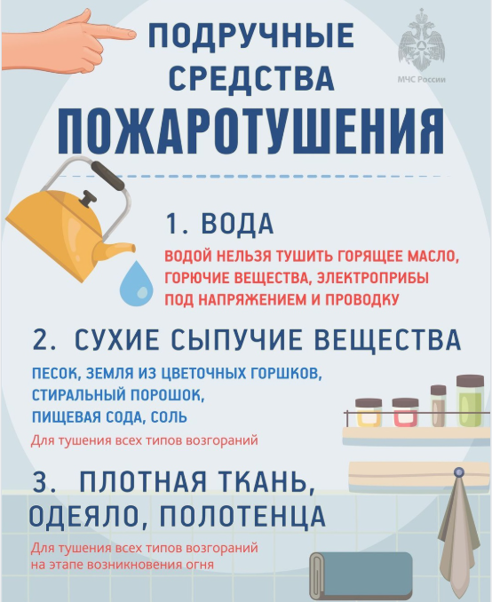

Администрация Имбежского сельсовета Партизанского района Красноярского края, 663544, п. Запасной Имбеж, ул. Центральная, 12.
E-mail: imbezhskijselsovet@mail.ru. Телефон: 8 (39140) 23009. Тираж: 50 экземпляров.
04 апреля 2025 года № 6 (195)

